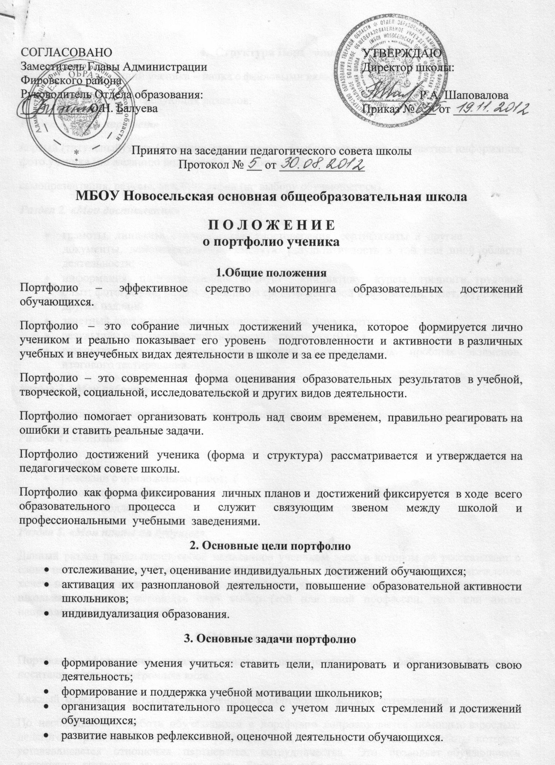
4. Структура Портфолио:
Портфолио достижений ученика – папка с файловыми вкладышами.
Портфолио состоит из следующих разделов:
Раздел 1. «Мой портрет»
первый (титульный) лист (фамилия, имя, отчество, учебное заведение, контактная информация, фото ученика (по желанию родителей и ученика);
самопрезентация, резюме, автобиография (по выбору обучающегося).
Раздел 2. «Мои достижения»
- грамоты, дипломы, свидетельства, удостоверения, сертификаты и другие
документы, демонстрирующие высокую результативность в той или иной области деятельности;
- информация, подтверждающая личную инициативу: курсы, тренинги, трудовой опыт; фотографии, вырезки, копии из средств массовой информации: газет, журналов и других изданий;
- зачетный лист посещенных элективных курсов, факультативов.
- результаты государственной (итоговой) аттестации (9 кл.)
- результаты муниципальных тестирований, репетиционных, пробных экзаменов, итогового тестирования.
Раздел 3. «Мои работы»
- исследовательские проекты, статьи, творческие работы и др.;
Раздел 4 . «Отзывы»
- отзывы;
- рецензии с приложением работ;
- рекомендательные письма;
- письма поддержки.
Раздел 5. «Мои планы на будущее»
Данный раздел представляет собой написанное учеником эссе, в котором он рассказывает о своих целях и планах на будущее: кем он хочет стать, в какое профессиональное учреждение хочет поступить, какие предметы в дальнейшем хочет изучать углубленно. Кроме того, школьник пытается объяснить свой выбор (той или иной профессии, того или иного направления), подводит итоги.
5. Оформление Портфолио
Портфолио оформляется самим учеником в папке-накопителе с файлами на бумажных носителях и/или в электронном виде.
Каждый отдельный материал, включенный в портфолио, должен датироваться.
По необходимости, работа обучающихся с портфолио сопровождается помощью взрослых: педагогов, родителей, классных руководителей, в ходе совместной работы которых устанавливается отношения партнерства, сотрудничества. Это позволяет обучающимся постепенно развивать самостоятельность, брать на себя контроль и ответственность.
Обучающийся:
- самостоятельно формирует портфолио, выбирает те или иные материалы;
- самостоятельно оценивает свои результаты;
- самостоятельно вступает в контакт с экспертами-консультантами;
- сам представляет уникальность своих возможностей, достижений, образовательных и карьерных планов.
Классный руководитель:
- является консультантом и помощником, в основе деятельности которого – сотрудничество, определение направленного поиска, обучение основам ведения портфолио;
- координирует деятельность в данном направлении: организует выставки, презентации портфолио, информирует обучающихся о конкурсах и форумах различного рода и уровня;
- способствует вовлечению обучающихся в различные виды деятельности;
- отслеживает индивидуальное развитие обучающегося;
- является ответственным за внедрение в образовательный процесс в рамках своих полномочий и классного коллектива современного метода оценивания портфолио;
Родители:
- помогают в заполнении портфолио.

